1. update & upgrade
- Обновление списка репозиториев Ubuntu с использованием sudo-привилегий
- Запуск обновления системных пакетов в Ubuntu с отображением списка обновляемых компонентов.
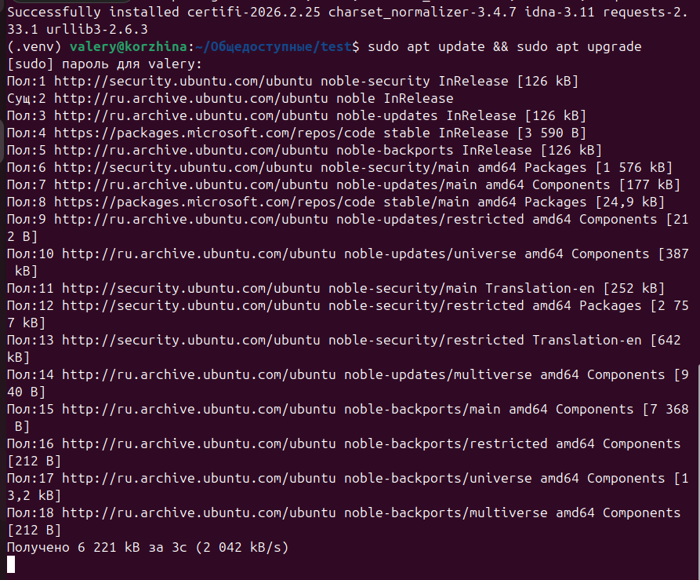
2. date +"%Y-%m-%d"
- Вывод текущей даты в формате ГОД-МЕСЯЦ-ДЕНЬ через команду date.
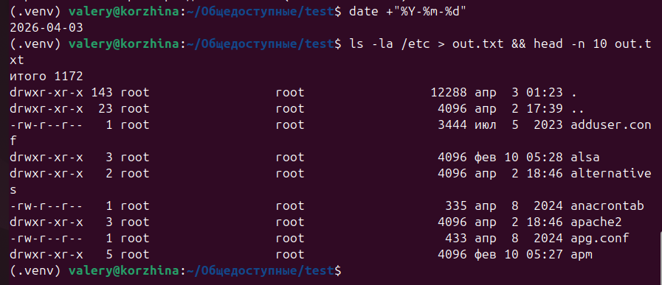
3. nano ls -la /etc
- Перенаправление вывода команды ls -la /etc в файл out.txt и просмотр его содержимого.

4. apt moo
- Вывод ASCII-арта через команду apt moo.
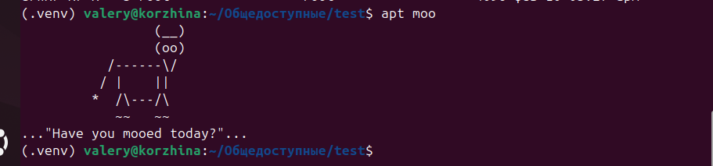
5. pip install flask requests (venv)
- Создание виртуального окружения Python и установка фреймворка Flask с зависимостями.
- Установка библиотеки requests и её зависимостей в виртуальное окружение Python.
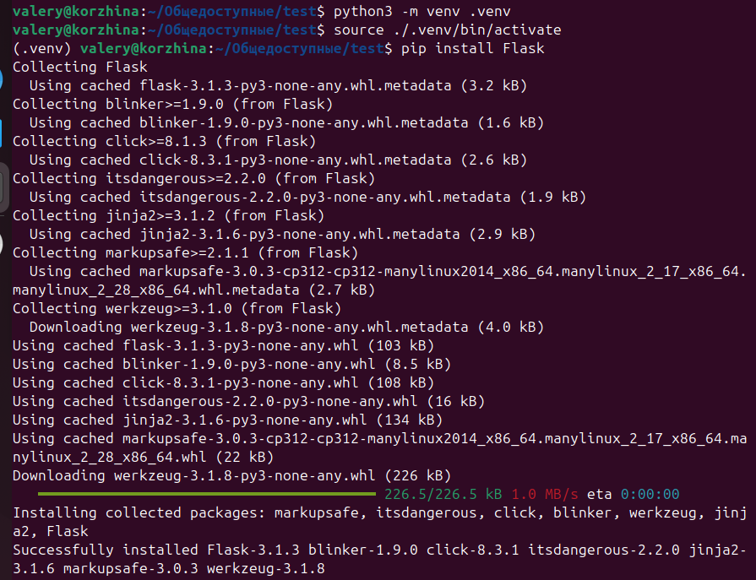
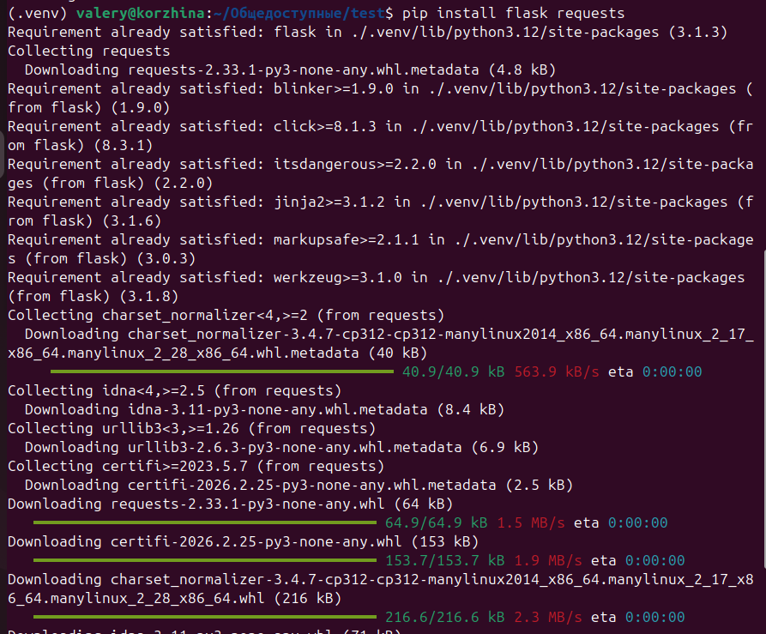

6. Hello world, теримнал, код
- Создание простого веб-приложения на Flask с маршрутом, возвращающим HTML-страницу.
- Запуск и отображение веб-приложения Flask с сообщением "Hello world!" в браузере.

